中国药学会主办期刊
版权转让协议

遵照《中华人民共和国著作法》，自本协议签署之日起，作者投送的未曾在国内外公开发表过的论文，题目为_ _的原创作品之版权（各种媒介、文种，及信息网络传播权）转让给天津中草药杂志社《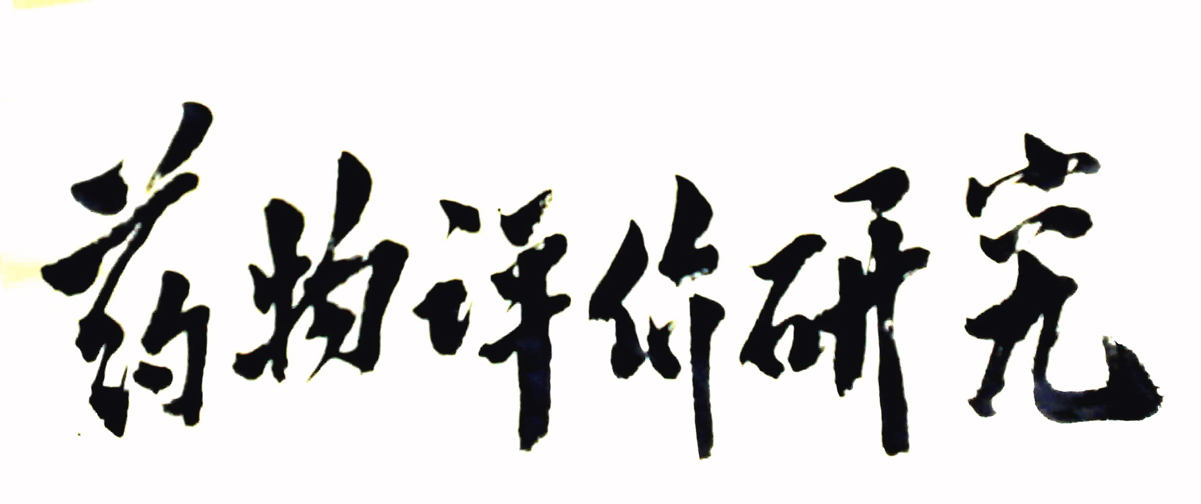》 杂志编辑部。文章在《》杂志刊登后，本编辑部将一次性酌付稿酬。
请认真阅读如下条款并签名做出承诺，并将原件寄给我们，此后我们可以考虑出版事宜。
协议条款内容具体如下：
- 本文未曾在国内外公开发表过；
- 本文的全部作者一致同意将文本在有效期内的版权转让给天津中草药杂志社《》编辑部，包括在其他媒体发表的权利；
- 保证文稿中的所有内容的真实性、准确性和科学性；
- 不存在侵犯任何版权或损害第三方的任何权利，且没有任何亵渎和诽谤性的内容；
- 不违反国家有关出版管理条例等有关规定；
- 文稿内容不涉及保密问题。
- 本协议电子版与纸质版具有同等法律效力。

本文的全部作者署名（或能够代表其他作者签署该协议的有关作者成员）

第一作者单位有效盖章
签章日期：

